8.1

8.2

8.3

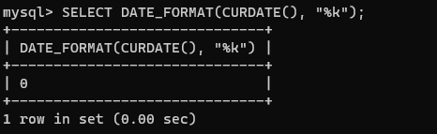

8.4

8.5

8.6

8.7

